Новые подходы к синтезу производных кластерного аниона [B₁₂H₁₂]^{2–} с экзополиэдрическими связями B–OH
Огарков А.И.
младший научный сотрудник
Институт металлургии и материаловедения им. А.А. Байкова РАН, Москва, Россия
e-mail: ogarkov_al@rambler.ru

Разработан оригинальный метод синтеза водорастворимого производного кластерного аниона бора 1,2-[B₁₂H₁₀(OH)₂]^{2–} посредством щелочного гидролиза продукта взаимодействия бис(тетрабутиламмония) додекагидро-клозо-додекаборат (2–) с расплавом бензол-1,2-дикарбоновой кислоты при температуре 190-195 °C в атмосфере сухого аргона. В рассматриваемой реакции бензол-1,2-дикарбоновая кислота выступает в роли как реагента, так и растворителя. Синтез проводили с использованием тетрабутиламмониевой соли, которая достаточно хорошо растворима в бензол-1,2-дикарбоновой кислоте. Установлено, что нуклеофильная атака борного остова молекулой бензол-1,2-дикарбоновой кислоты осуществляется практически одновременно по двум позициям с образованием лишь дигидроксопроизводного. Атака субстрата более чем одной молекулой бензол-1,2-дикарбоновой кислоты ограничена температурой плавления (с разложением) самой кислоты. Показано, что региоселективность в рассматриваемых условиях синтеза определяется геометрией выбранного реагента – бензол-1,2-дикарбоновой кислоты:
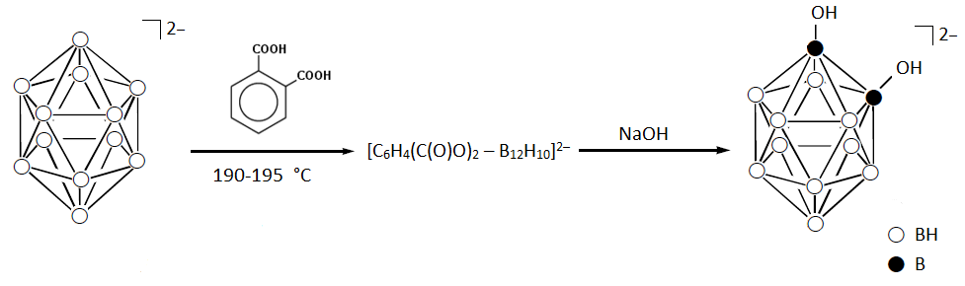
Разработан одностадийный метод введения гидроксильной группы в монозамещенные производные кластерного аниона бора [B₁₂H₁₁X]^{2–} (X = SCN, I, OC(O)CH₃). Установлено, что взаимодействие монозамещенных производных [B₁₂H₁₁X]^{2–} с уксусной кислотой в присутствии кислорода и влаги воздуха приводит к образованию гидроксопроизводных [B₁₂H₁₀X(OH)]^{2–} в одну стадию без получения ацетоксопроизводных. Идентификация синтезированных соединений проведена на основе элементного анализа, ИК- и ¹¹B ЯМР-спектроскопии. Исходя из экспериментальных данных предложен механизм процесса:
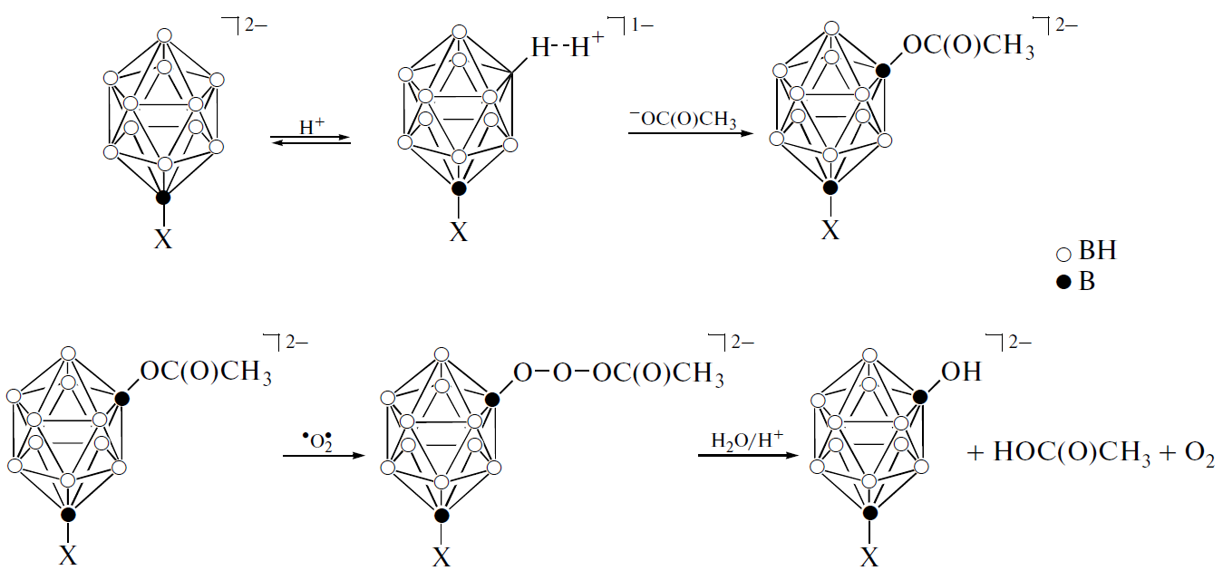
Показано, что реакция аниона [B₁₂H₁₁X]^{2–} с уксусной кислотой в присутствии кислорода и влаги воздуха носит региоселективный характер; заместители –SCN, –I и –OC(O)CH₃ являются мета-ориентантами по отношению к вводимой OH-группе.

Исследование выполнено при финансовой поддержке РФФИ в рамках научных проектов № 12-03-31355 мол_а, 13-03-01237 а.

